

**Официальное издание (бюллетень) Администрации Угловского городского поселения**

|  |  |  |
| --- | --- | --- |
| **Выходит**  **с 2016 г.** | **Учредитель газеты:**  **Совет депутатов Угловского городского поселения** | **№ 50**  **30 ноября 2023г** |

**Уважаемые жители и гости Угловского городского поселения**!

В целях информационного обеспечения граждан о деятельности органов власти, а так же развития общественного самоуправления (повышение активности и ответственности населения в разрешении вопросов территории). Администрация Угловского городского поселения приняла решение о системном выпуске периодического печатного издания - бюллетеня «Официальный вестник Угловского городского поселения». В данных публикациях Вы вправе так же участвовать: задавать вопросы, предлагать их решения, получать интересующую Вас информацию.

Контактный телефон: (8-816-57) 26-124. Приглашаем к сотрудничеству!

. Глава Угловского городского поселения Ю.А.Иванова

_________________________________________________________________________

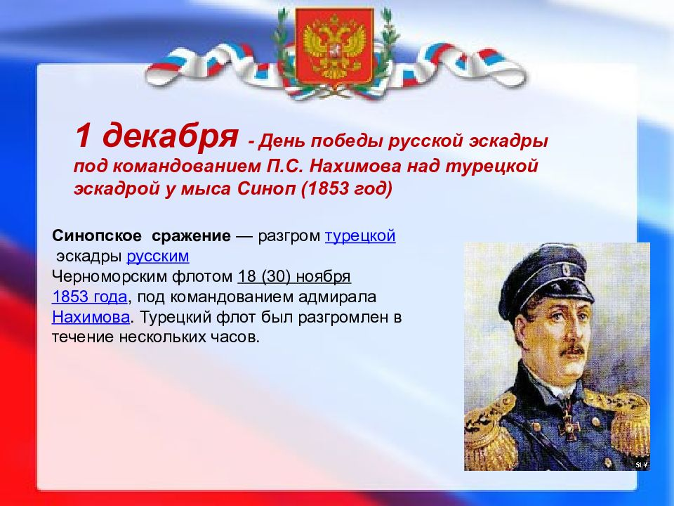

**Российская Федерация**

**Администрация Угловского городского поселения**

**Окуловского муниципального района Новгородской области**

П О С Т А Н О В Л Е Н И Е

29.11.2023 № 553

р.п. Угловка

**О внесении изменений в постановление № 701 от 30.12.2022 года «Об утверждении плана-графика закупок товаров, работ, услуг на 2023 финансовый год и на плановый период 2024-2025 годов»**

В соответствии   с   федеральным  законом  №  44-ФЗ  от 05.04.2013  года  «О контрактной  системе в  сфере  закупок  товаров,  работ,  услуг  для  обеспечения  государственных  и  муниципальных  нужд», Администрация Угловского городского поселения

ПОСТАНОВЛЯЕТ:

1.Внести изменения в постановление № 701 от 30.12.2022 года «Об утверждении плана-графика закупок товаров, работ, услуг на 2023 финансовый год и на плановый период 2024-2025 годов», изложив план-график в новой редакции.

2. Включить в план-график закупку на сумму 874978,33 (Восемьсот семьдесят четыре тысячи девятьсот семьдесят восемь рублей 33 копейки), на «Благоустройство общественной территории р.п. Угловка "Пешеходная дорожка от ул. Советская д.24 до ул. Центральная д. 9А 1-4 этапы"» по КБК 9370503140F255550244, поскольку возникли обстоятельства, предвидеть которые на дату утверждения плана закупок было не возможно.

3. Разместить «План-график закупок товаров, работ, услуг на 2023 финансовый год и на плановый период 2024-2025 годов» с внесёнными изменениями на Официальном сайте Российской Федерации Единой Информационной Системы в сфере закупок: [www.zakupki.gov.ru](http://www.zakupki.gov.ru/).

4. Разместить Постановление на официальном сайте Угловского городского поселения.

**Глава Угловского городского поселения Ю.А.Иванова**

**Российская Федерация**

**Администрация Угловского городского поселения**

**Окуловского муниципального района Новгородской области**

П О С Т А Н О В Л Е Н И Е

30.11.2023 № 554

р.п. Угловка

**О проведении электронного аукциона на право заключения муниципального контракта на выполнение работ по зимнему содержанию дорожного полотна улиц Угловского городского поселения.**

В соответствии   с   федеральным  законом  №  44-ФЗ  от 05.04.2013  года  «О контрактной  системе в  сфере  закупок  товаров,  работ,  услуг  для  обеспечения  государственных  и  муниципальных  нужд», Уставом Угловского городского поселения, Администрация Угловского городского поселения.

ПОСТАНОВЛЯЕТ:

1. Утвердить иразместить извещение и прилагаемые к нему документы в соответствии со ст.42 Федерального закона №44 от 05.04.2013, об осуществлении закупки путем проведения аукциона в электронной форме на право заключения муниципального контракта на сумму 1634818,71 (Один миллион шестьсот тридцать четыре тысячи восемьсот восемнадцать рублей 71 копейка), на "Выполнение работ по зимнему содержанию дорог Угловского городского поселения" по КБК 93704090200300000244, ИКЗ закупки 233531100750553110100100670008129244.

2. Разместить и опубликовать извещение и прилагаемые к нему документы в соответствии со ст.42 Федерального закона №44 от 05.04.2013, об осуществлении закупки путем проведения аукциона в электронной форме на право заключения муниципального контракта на сумму 1634818,71 (Один миллион шестьсот тридцать четыре тысячи восемьсот восемнадцать рублей 71 копейка), на "Выполнение работ по зимнему содержанию дорог Угловского городского поселения" по КБК 93704090200300000244, в единой информационной системе в сфере закупок на информационно-телекоммуникационной сети «Интернет».

**Глава Угловского городского поселения Иванова Ю.А.**

**Российская Федерация**

**Администрация Угловского городского поселения**

**Окуловского муниципального района Новгородской области**

П О С Т А Н О В Л Е Н И Е

01.12.2023 № 556

р.п. Угловка

**О проведении электронного аукциона на право заключения муниципального контракта на выполнение работ на «Благоустройство общественной территории р.п. Угловка «Пешеходная дорожка от ул. Советская д.24 до ул. Центральная д.9А – 1-4-этапы».**

В соответствии   с   федеральным  законом  №  44-ФЗ  от 05.04.2013  года  «О контрактной  системе в  сфере  закупок  товаров,  работ,  услуг  для  обеспечения  государственных  и  муниципальных  нужд», Уставом Угловского городского поселения, Администрация Угловского городского поселения

ПОСТАНОВЛЯЕТ:

1. Утвердить иразместить извещение и прилагаемые к нему документы в соответствии со ст.42 Федерального закона №44 от 05.04.2013, об осуществлении закупки путем проведения аукциона в электронной форме на право заключения муниципального контракта на «Благоустройство общественной территории р.п. Угловка «Пешеходная дорожка от ул. Советская д.24 до ул. Центральная д.9А - 1-4-этапы», по КБК 9370503140F255550244 – на сумму 874978,33 (Восемьсот семьдесят четыре тысячи девятьсот семьдесят восемь рублей 33 копейки), ИКЗ закупки 233531100750553110100100680004399244.

2. Разместить и опубликовать извещение и прилагаемые к нему документы в соответствии со ст.42 Федерального закона №44 от 05.04.2013, об осуществлении закупки путем проведения аукциона в электронной форме на право заключения муниципального контракта на «Благоустройство общественной территории р.п. Угловка «Пешеходная дорожка от ул. Советская д.24 до ул. Центральная д.9А - 1-4-этапы», по КБК 9370503140F255550244 – на сумму 874978,33 (Восемьсот семьдесят четыре тысячи девятьсот семьдесят восемь рублей 33 копейки), ИКЗ закупки 233531100750553110100100680004399244 в единой информационной системе в сфере закупок на информационно-телекоммуникационной сети «Интернет».

**Глава Угловского городского поселения Иванова Ю.А.**

|  |  |  |
| --- | --- | --- |
| **Информационное сообщение** |  |  |

Администрация Угловского городского поселения информирует о возможности предоставления земельного участка:

1. местоположение: Новгородская область, Окуловский район, Угловское городское поселение, д. Горушка, уч. 40;

категория земель: земли населенных пунктов;

кадастровый номер: 53:12:1035001:47;

площадью 2003 кв.м.;

разрешенное использование: для ведения личного подсобного хозяйства;

на праве: собственность.

Граждане, заинтересованные в предоставлении земельного участка для ведения личного подсобного хозяйства вправе в течение тридцати дней соответственно со дня опубликования и размещения извещения подать заявления о намерении участвовать в аукционе по продаже земельного участка.

Заявления принимаются:

- в Администрации Угловского городского поселения, по адресу: Новгородская область, Окуловский район, р.п. Угловка, ул. Центральная, д.9;

- через МФЦ по адресу: г. Окуловка, ул. Уральская, д. 21;

- направление заявления в форме электронного документа с использованием информационно-телекоммуникационной сети Интернет: **admugl@yandex.ru**

Дата и время начала приема заявок: 02.12.2023 г.

Дата и время окончания приема заявок: 31.12.2023 г. (включительно).

Адрес и время приема граждан для ознакомления со схемой расположения земельного участка: Новгородская область, Окуловский район, р.п. Угловка, ул. Центральная, д.9, с 08.30 до 17.30 по рабочим дням.

**Глава Угловского городского поселения Ю.А. Иванова**

|  |  |  |
| --- | --- | --- |
| **Информационное сообщение** |  |  |

Администрация Угловского городского поселения информирует о возможности предоставления земельного участка:

1. местоположение: Новгородская область, Окуловский район, Угловское городское поселение;

категория земель: земли сельскохозяйственного назначения;

кадастровый номер: 53:12:0804007:20;

площадью 272461 кв.м.;

разрешенное использование: рыбоводство;

на праве: аренда

Граждане, заинтересованные в предоставлении земельного участка для рыбоводства вправе в течение тридцати дней соответственно со дня опубликования и размещения извещения подать заявления о намерении участвовать в аукционе по продаже земельного участка.

Заявления принимаются:

- в Администрации Угловского городского поселения, по адресу: Новгородская область, Окуловский район, р.п. Угловка, ул. Центральная, д.9;

- через МФЦ по адресу: г. Окуловка, ул. Уральская, д. 21;

- направление заявления в форме электронного документа с использованием информационно-телекоммуникационной сети Интернет: **admugl@yandex.ru**

Дата и время начала приема заявок: 02.12.2023 г.

Дата и время окончания приема заявок: 31.12.2023 г. (включительно).

Адрес и время приема граждан для ознакомления со схемой расположения земельного участка: Новгородская область, Окуловский район, р.п. Угловка, ул. Центральная, д.9, с 08.30 до 17.30 по рабочим дням.

**Глава Угловского городского поселения Ю.А. Иванова**

|  |  |  |
| --- | --- | --- |
| **Информационное сообщение** |  |  |

Администрация Угловского городского поселения информирует о возможности предоставления земельного участка:

1. местоположение: Российская Федерация, Новгородская область, Окуловский муниципальный район, Угловское городское поселение, рп. Угловка, ул. Советская, земельный участок 18в;

категория земель: земли населенных пунктов;

кадастровый номер: 53:12:0203018:348;

площадью 563 кв.м.;

разрешенное использование: для ведения личного подсобного хозяйства (приусадебный земельный участок);

на праве: собственность.

Граждане, заинтересованные в предоставлении земельного участка для ведения личного подсобного хозяйства (приусадебный земельный участок) вправе в течение тридцати дней соответственно со дня опубликования и размещения извещения подать заявления о намерении участвовать в аукционе по продаже земельного участка.

Заявления принимаются:

- в Администрации Угловского городского поселения, по адресу: Новгородская область, Окуловский район, р.п. Угловка, ул. Центральная, д.9;

- через МФЦ по адресу: г. Окуловка, ул. Уральская, д. 21;

- направление заявления в форме электронного документа с использованием информационно-телекоммуникационной сети Интернет: **admugl@yandex.ru**

Дата и время начала приема заявок: 02.12.2023 г.

Дата и время окончания приема заявок: 31.12.2023 г. (включительно).

Адрес и время приема граждан для ознакомления со схемой расположения земельного участка: Новгородская область, Окуловский район, р.п. Угловка, ул. Центральная, д.9, с 08.30 до 17.30 по рабочим дням.

**Глава Угловского городского поселения Ю.А. Иванова**

|  |  |  |  |
| --- | --- | --- | --- |
| Адрес редакции издателя:  174449, Новгородская область  Окуловского район, р.п. Угловка, ул. Центральная, д. 9 | E-mail:admugl@yandex.ru  Интернет-сайт:  [www.uglovkaadm.ru](http://www.uglovkaadm.ru)  Главный редактор:  Ю.А.Иванова | Тираж: 4 экземпляра  Отпечатано в Администрации Угловского городского поселения | Бюллетень распространяется на безвозмездной основе |